 МІНІСТЕРСТВО ОСВІТИ I НАУКИ УКРАЇНИ

НАЦІОНАЛЬНИЙ ТЕХНІЧНИЙ УНІВЕРСИТЕТ УКРАЇНИ

«КИЇВСЬКИЙ ПОЛІТЕХНІЧНИЙ ІНСТИТУТ   
ІМЕНІ ІГОРЯ СІКОРСЬКОГО»

ФАКУЛЬТЕТ БІОМЕДИЧНОЇ ІНЖЕНЕРІЇ

КАФЕДРА БІОМЕДИЧНОЇ КІБЕРНЕТИКИ

**Комп’ютерний практикум №7**

з дисципліни «Алгоритмізація та програмування»

на тему: «Функції користувача»

Варіант №17

**Виконав:**

студент гр. БС-81

Сєров О. В.

**Перевірив:**

доцент каф. БМК

к.т.н. Алхімова С.М.

Зараховано від ___.___._______

___________________________

(підпис викладача)

Київ-2019

**Завдання:**

1. Ознайомитися з теоретичними відомостями створення функцій користувача.
2. Побудувати блок-схему алгоритму для вирішення задачі відповідно до свого варіанту. 3. Розробити програмний застосунок, що включає реалізацію функції для обробки беззнакового цілого числа за допомогою бітових операцій відповідно до свого варіанту (глобальні змінні не використовувати, перевіряти на правильність введення даних користувача):

***Написати функцію, яка повертає число, внутрішнє подання якого утворене із заданого числа X вибором всіх розрядів за винятком N розрядів з його внутрішнього подання, починаючи з позиції P. Вибрані розряди вважати старшими розрядами нового числа, решту розрядів вважати нульовими.***

1. Скласти і захистити звіт по роботі.

**🞏 Комп’ютерний практикум без зауважень**

**🞏 Комп’ютерний практикум має зауваження:**

**🞏 несвоєчасний захист**

**🞏 присутні зауваження до блок-схеми:**

**🞏 блок-схема не відповідає коду**

**🞏 в блок-схемі присутній код**

**🞏 виконані не за стандартом:**

**🞏 блок умови 🞏 визначений процес (функція)**

**🞏 оператор вибору 🞏 перехід**

**🞏 цикл 🞏 розміри блоків**

**🞏 інші зауваження:**

**_____________________________________________________________**

**_____________________________________________________________**

**🞏 присутні зауваження до коду:**

**🞏 задача завдання вирішена хибно**

**🞏 код програми не компілюється**

**🞏 використано глобальні змінні**

**🞏 типи даних визначені хибно**

**🞏 недостатня декомпозиція на функції користувача**

**🞏 функція main містить лише виклик іншої функції**

**🞏 статичні змінні при роботі з масивами**

**🞏 оформлення коду**

**🞏 присутні зайві символи «{» та «}»**

**🞏 інші зауваження:**

**_____________________________________________________________**

**_____________________________________________________________**

**🞏 результати виконання програми на рисунках не відповідають коду**

**🞏 невірні відповіді на запитання:**

**🞏 №1 🞏 №2 🞏 №3 🞏 №4 🞏 №5**

**🞏 №6 🞏 №7 🞏 №8 🞏 №9 🞏 №10**

**🞏 незнання теоретичного матеріалу**

**🞏 маються інші зауваження:**

**__________________________________________________________________**

**__________________________________________________________________**

**__________________________________________________________________**

**__________________________________________________________________**

**Блок-схема:**





**Код:**

#include <iostream>

#include <bitset>

#include <conio.h>

using namespace std;

unsigned input(unsigned limit = 0) // функция для правильного ввода числа, параметр - верхняя граница числа

{

unsigned num = 0;

while (!(cin >> num) || num < 0 || num > limit)

{

cout << "Try correct number!\n";

cin.clear();

cin.ignore();

fflush(stdin);

}

return num;

}

void main()

{

cout << "This program works with binary numbers\n\n";

cout << "Enter the start number x, such 0 <= x <= 429496729\nX: ";

unsigned x = input(429496729); // граница для беззнакового целочисленного значения

cout << "Enter the number of digits n, such 0 <= n <= 32\nN: ";

unsigned n = input(32);

cout << "Enter the position p, such 0 <= p <= 32\nP: ";

unsigned p = input(32);

unsigned y = x & (-1 << (n + p)) | ((x & ((1 << p) - 1)) << n);

cout << "\nThe new number is exactly " << y << endl;

_getch();

}

**Результати:**

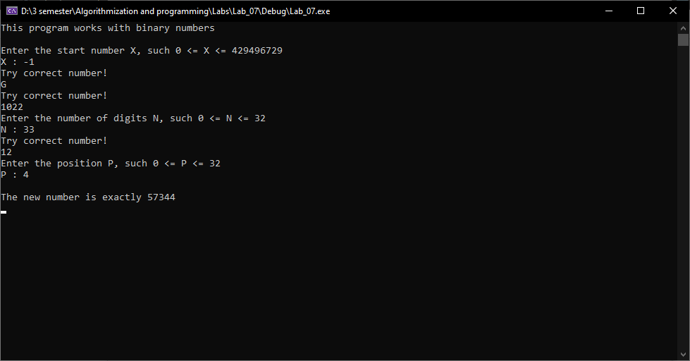

**Контрольні питання:**

1. ***Що таке прототип (сигнатура) функції, навіщо він потрібен?***

Прототип – це одна із складових функції, яка містить заголовок. Визначення функції передбачає наявність заголовку (сигнатури) та тіла. Функція для якої не задався прототип повинна описуватися перед тими функціями, які її викликають. Функція, яка має прототип, може бути описана в будь-якому місці програми.

1. ***Чим відрізняється визначення функції від об’явлення її прототипу?***

Об’явлення функції – інформація, яка потрібна для того, щоб її використовувати, а визначення функції – те, що функція виконує.

1. ***Чи може в одній функції зустрічатися декілька операторів return?***

Так, може бути кілька return, але може взагалі бути відсутнім.

1. ***Скільки значень може повернути функція?***

1 чи 0 значень.

1. ***Як слід організувати функції, якщо необхідно повернути значення декількох змінних у точку виклику цієї функції?***

Використати передачу параметрів через показчик або по ссилці.

1. ***Що таке формальні параметри функції?***

Формальні параметри функції – є ідентифікаторами, імена яких використовуються в тексті тіла функції або в заголовку функції. Відсутність імені типа в параметрі в списку формального параметра є синтаксичною помилкою. Під час задання прототипа функції імена параметрів вказувати не обов’язково, достатньо вказати тільки їх типи.

1. ***Що таке фактичні параметри функції?***

Фактичні параметри – передаються в функцію при її виклику, замінюючи формальні параметри на фактичні (конкретні значення) в процесі виконання функції.

1. ***Які особливості передачі параметрів у функції в мові С++?***

Передача параметрів по значенню – спосіб передачі параметрів при якому функція створює копії переданих значень, і виникають параметри, які потрапляють у функцію уже не зв’язані напряму з оригіналом.

Передача параметрів, використовуючи вказівник – спосіб передачі параметрів при якому у функцію передається адреса цієї змінної, і таким чином ці змінні виявляються не в іншій ділянці пам’яті, а ми маємо доступ до оригінальних параметрів, відповідно які ми можемо міняти.

Передача параметра по ссилці – спосіб передачі параметрів при якому в функцію передається псевдонім для тієї змінної, яка буде передана в функцію в якості параметра. Посилання є не явним вказівником і використовується як інше ім’я вже існуючого об’єкта. Значенням посилання, після визначення з ініціалізацією, стає адреса цього об’єкта.

1. ***Які є способи виклику функції?***

Функція виконує дії, які в неї закодовані, за допомогою оператора виклику. При визначенні функції у заголовку описуються формальні параметри, які замінюються на аргументи при виклику функції. Якщо функція не повертає значення у точку виклику, то формат оператора виклику має вигляд

function_name ( parameter_list );

Якщо функція повертає будь-яке значення, то при виклику це значення треба присвоїти змінній відповідного типу. Формат оператора виклику такий:

variable_name = function_name( parameter_list );

Тобто виклик функції може бути оформлений у вигляді оператора або у вигляді виразу.

1. ***Значення якого типу повертає функція, якщо тип не вказано?***

Якщо тип значення, що повертається функцією, не вказаний, то мають на увазі int.